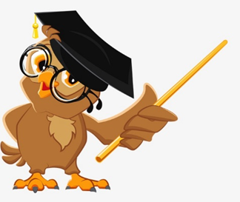
Уважаемые родители будущих первоклассников!

Родительское собрание
состоится в августе 2020 г.

Основные требования
к школьной одежде и внешнему виду учащихся
Повседневная форма
Девочки:
- однотонный темно-синий жакет или жилет, сарафан или платье;
- однотонные черные или темно-синие брюки или юбка;
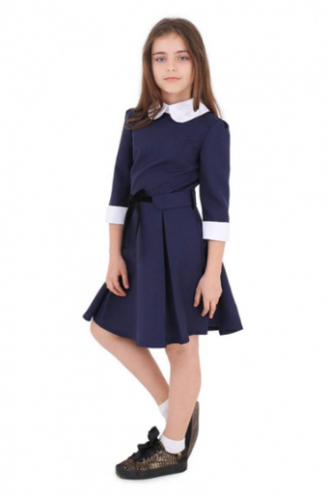
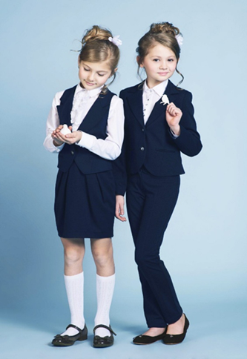
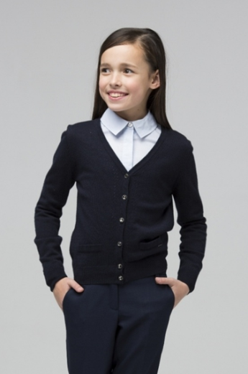
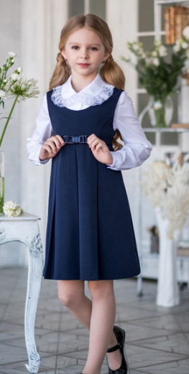
- однотонная блузка светлых пастельных тонов.
Мальчики:
- однотонный темно-синий жакет, жилет или пиджак (темных тонов);
- однотонные черные или темно-синие брюки;
- однотонная рубашка светлых пастельных тонов.
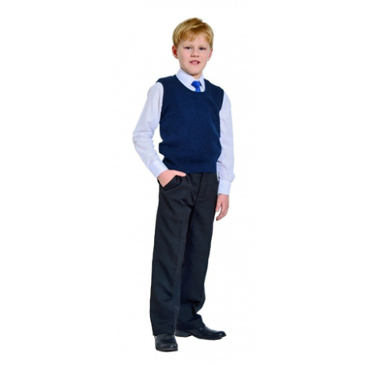
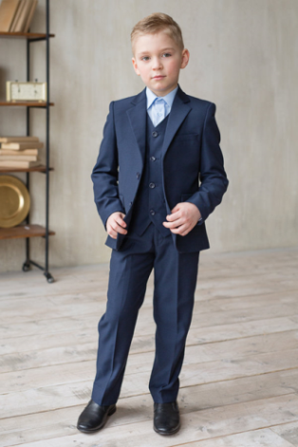
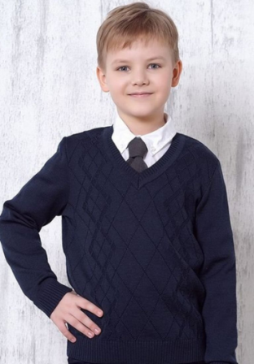

Спортивная форма
- Спортивная школьная форма предназначена только для уроков физической культуры и на время проведения спортивных праздников, соревнований.
- Для занятий в спортивном зале: спортивный костюм, белая однотонная футболка, спортивное трико (шорты), спортивная обувь с нескользкой подошвой.

Какие школьные принадлежности следует приобрести

Обложки для книг твердые (по количеству и формату книг);
Простые карандаши (твёрдо-мягкий, мягкий, очень мягкий)
Цветные карандаши (10-12 цв.);
Кисти беличьи для рисования (№2, 5, 8);
Альбом для рисования (формат А4) 12-24 листа;
Дощечка для лепки;
Пластилин (1 коробка);
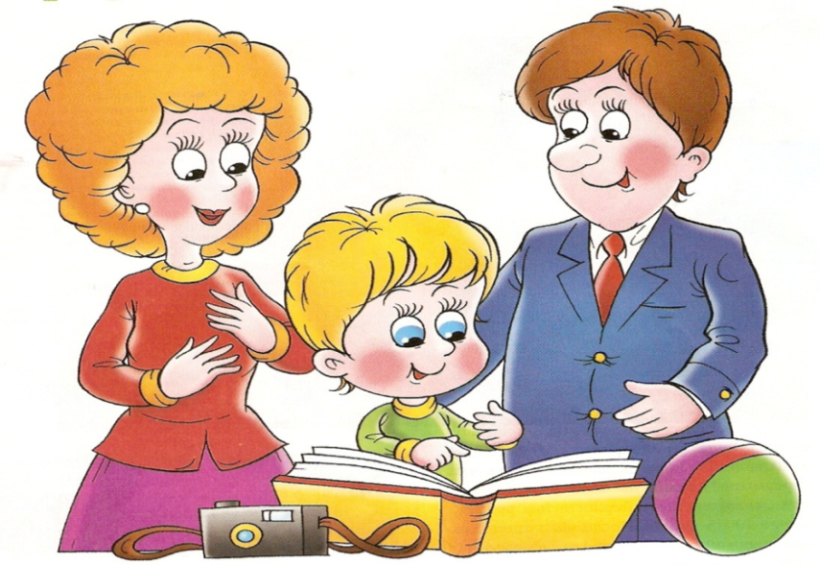
Клей-карандаш;
Линейка 20см с чёткой шкалой измерения;
Закладки для книг;
Тетради в клетку и в узкую линейку (по 10 штук);
Обложки для тетрадей.

